REQUERIMENTO nº 290/2021

Súmula: - Requer informações da Secretaria de Educação, Sra. Eliana Maria Da Cruz Silva, sobre a possibilidade de implementação do Núcleo de Enfrentamento à violência contra a mulher, consistente no ensino de noções básicas sobre a Lei Maria da Penha nas Escolas do município de Itapevi.

REQUEIRO à Mesa, após ouvido o Douto Plenário na forma regimental vigente, seja oficiado ao Excelentíssimo Igor Soares, Prefeito Municipal, para que verifique a possibilidade junto a Secretaria de Educação, na implementação do Núcleo de Enfrentamento à violência contra a mulher, consistente no ensino de noções básicas sobre a Lei Maria da Penha nas Escolas do Município de Itapevi.

Justificativa
Senhor Presidente: -
Senhores Vereadores: -
Senhoras Vereadoras: -

O requerimento, que apresento tem como escopo garantir o combate a violência contra mulher, este projeto já encontra se nas escolas do Estado de São Paulo. A Lei Maria da Penha nas Escolas, é uma iniciativa voltada para os alunos e educadores de escolas públicas e particulares da cidade de Itapevi, que tem como objetivo mostrar a importância da mesma, além de ajudar na conscientização dos estudantes sobre a necessidade de combater essa pratica. Tudo com vistas à prevenção da Violência Doméstica. Ela nasce em um contexto atual, onde observa-se a necessidade de ações voltadas a este público, tendo em vista que a educação é o melhor meio para a prevenção e combate à violência, sendo um mecanismo eficiente na erradicação da violência contra a mulher no ambiente doméstico e familiar.
A educação é um fator fundamental para a prevenção e erradicação da violência, por isso, acreditamos que a escola tem papel fundamental na

desconstrução da violência contra a mulher.
Ao levar o conteúdo da Lei Maria da Penha para as escolas objetiva-se trabalhar a formação de uma nova consciência com os jovens, torna-los cidadão com novos comportamentos e verdadeiros agentes transformadores de realidade. Como forma de sugestão a secretaria responsável poderá buscar parceiras com organizações privadas e não privadas para a realização de palestras nas escolas. Cabe-me informar que este pedido já foi objeto do requerimento nº 1060/2019 deste vereador.

Sala das Sessões Bemvindo Moreira Nery, 25 janeiro de 2021.

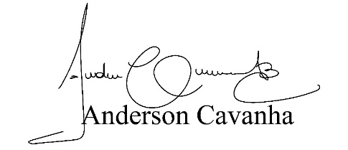

(Bruxão Cavanha – PL)
Vereador

